بسم الله الرحمن الرحیم
مدرسه‌نما - هفته 5 دی 94

قرآن- ذکر ورود به اینترنت
مگه ورود به اینترنت هم ذکر داره؟ نکنه داریم وارد مسجد یا حرم می‌شیم که باید ذکر بگیم؟
بیشتر فکر کن... شاید در ظاهر هیچ ذکری وارد نشده باشه، ولی شاید از همه جا بیشتر نیاز به ذکر داشته باشه! چرا؟ چون خطرش خیلی بیشتر از خیلی جاهای دیگه‌س. این جا دیگه ترس از حیوان درنده و زلزله و سیل نیست، ترس از گناه و افتادن تو عذابه.
حالا به نظرت کدوم ذکر خوبه؟ بله، ذکری که حواس آدم رو خیلی جمع کنه. و کدوم ذکر بهتر از این آیه؟
أَ لَمْ يَعْلَمْ بِأَنَّ اللَّهَ يَري‏
مگر نمى‌داند که خدا (او و کارهایش) را مى‌بیند؟
یه پیشنهاد! این آیه رو بنویسیم و روی رایانه‌هامون بچسبونیم... مطمئن باشیم خدا کمکمون می‌کنه.

روایت- همه مثل هم
کافیست به او بگویند تو رئیسی؛ دیگر خدا را بنده نیست! می‌خواهد به همه دستور دهد و بین خودش و بقیه فرق بگذارد... چه اشتباه بزرگی.
***
هر کسی کاری را به عهده گرفت. یکی ذبح گوسفند را، دیگری روشن کردن آتش را، سومی پختن آن را.
رسول‌الله هم عازم جمع‌کردن هیزم برای آتش شد. اطرافیان ناراحت شدند. مگر ما مرده‌ایم که پیامبر چنین کنند؟
پیامبر اعظم با یک جمله مسئله را حل کرد:
اِنَّ اللّهَ يَكْرَهُ مِنْ عَبْدِهِ اَنْ يَراهُ مُتَمَيِّزاً بَيْنَ اَصْحابِهِ
خدا دوست دارد بنده‌اش را در بین یارانش متفاوت نبیند.
آن وقت در اوج تواضع و آرامش عازم صحرا شد.

یادداشت- یک معامله پرسود
تو این دنیا هر کسی هر کاری می‌کنه، باید به فکر سود و زیان اون کار باشه. اغلب هم همین جوریه. همه مردم در حال معامله و داد و ستد هستن تا به سود و منفعت برسن، یکی دنبال ماشین، یکی دیگه خونه، یکی دنبال نماز و...
توی این همه معامله، آدم‌هایی هم پیدا می‌شن که بهترین و بالاترین چیزا رو میخوان. خدا هم که اونا رو دوست داره، خودش میاد میشه طرف معامله... جون و مال می‌خره، بهشت میده!
چقدر خوبه که ما هم نهایت استفاده رو از این داد و ستد ببریم. مثلا خوبه که ما هم یکی از این «فروشنده»ها رو همسفر خودمون قرار بدیم. البته این همسفری، آداب و رسومی داره، رفقا برای هم دعا می‌کنن، به نیابت از هم زیارت می‌روند و...
مطمئن باشید شهدا تو دوستی کم نمی‌ذارند. چون اونا زنده‌اند!

کلام امام: گاهی درس خواندن ضرر دارد!
گمان نکنید که درس خواندن بدون اینکه قرائت به اسم رب (و یاد خدا) باشد برایتان فایده دارد. گاهی ضرر دارد. گاهی علم غرور می‏آورد. گاهی علم انسان را پرت می‏کند از «صراط مستقیم». این‌هایی که دین‏ساز (قلابی) بودند، اکثراً اهل علم بودند. این‌هایی که دعوت برخلاف واقع کردند، اکثراً از اهل علم هستند. چون علم قرائت به اسم رب نبوده است. انحراف داشته است از اول. این راه انحرافی هر چه پیش رفت، بیشتر انحراف حاصل می‏شود؛ دورتر می‏شود از انسانیت.
بیانات امام خمینی نزد طلاب و مبلغین حوزه، 07/04/58

شهدا: آموختن دانش بدون عمل هیچ فایده‌ای ندارد
رفتيم توي اردوگاه اسراي عراقي. توي آن همه اسیر، يکی ناراحت و درهم، کز کرده بود يه گوشه. علي آقا رفت سروقت او. دستي روي سر او کشيد. عراقي سفره دلش رو باز کرد که يه انگشتري يادگاري از خانواده‌ام داشتم، يه رزمنده ايراني به زور اون رو از دستم در آورد. علي آقا اين رو که شنيد، انگشتر خودش رو درآورد و کرد توي انگشت اسير عراقي. يه تسبيح هم بهش هديه کرد و يه کمپوت گيلاس براش باز کرد. اسير عراقي زير و رو شده بود.
خاطره‌ای از شهيد علی چيت‌سازيان

لطیفه
هیچ‌وقت از روی ظاهر کسی قضاوت نکنین...مثلا به قیافه سیب زمینی میاد این قدر خوشمزه باشه؟

نوار قرمز دور بسته بیسکوئیت، همه چیز رو- از قفل گاو صندوق بانک مرکزی تا بخت دختر همسایه- باز می‌کنه، به جز بسته خود بیسکوئیت!

احکام: سر انگشتات یادت نره
برای مسح پا، دستش رو همین‌طوری بی‌دقت، فقط روی پاش می‌کشه. اگه سر انگشتان پاش رو مسح نکرده باشه، وضوش باطله.
متن دقیق رساله:
اگر مسح پا، شامل سر انگشتان پا نباشد، بلکه فقط روی پا و مقداری از انگشتان مسح شود، وضو باطل است. (رساله آموزشی حضرت آیت الله خامنه‌ای، بخش کیفیت وضو)

کتاب خوب: جزیره بی‌تربیت‌ها (دوره چهارجلدی)
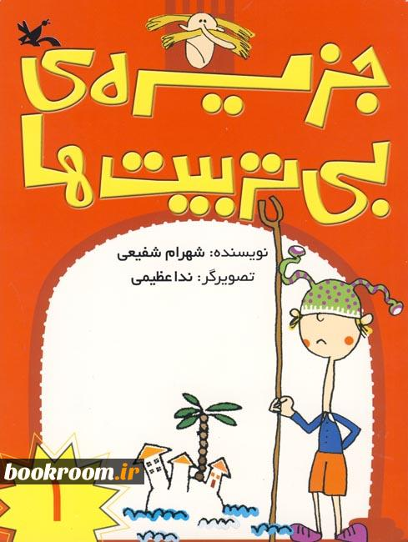
نويسنده شهرام شفیعی
ناشر: کانون پرورش فکری کودکان و نوجوانان
تعداد صفحه: 588 (4 جلد)
قیمت: 17200 تومان
کتاب جزیره بی‌تربیت‌ها حکایت خانواده سلطنتی بی‌تربیت‌هاست که سال‌هاست در کاخی که حالا به موزه تبدیل شده زندگی می‌کنند. این موزه حالا محل بازدید مردم است و هر روز تعداد زیادی به آنجا می‌روند. این بار این کاخ‌نشینان نه از بابت حکمرانی و سلطنت، بلکه برای کار و امرار معاش در این کاخ زندگی می کنند، و هرکدام از این شاهزادگان وظایف و مسئولیت‌هایی خاص در کاخ دارند، مثلا پادشاه سرایدار کاخ، و ملکه آشپز باشی کاخ است!

چیستان:
- فرض کنید راننده اتوبوس برقی هستید. در ایستگاه اول 6 نفر وارد اتوبوس می‌شوند، در ایستگاه دوم 3 نفر بیرون می‌روند و 5 نفر سوار می‌شوند. راننده چند سال دارد؟

- این سوال حقوقی است. هواپیمایی از ایران به سمت ترکیه در حرکت است و در مرز این دو سقوط می‌کند، بازمانده ها را کجا دفن می‌کنند؟

پاسخ:
- راننده اتوبوس هم سن شما باید باشد؛ چون جمله اول پرسش می‌گوید: تصور کنید راننده اتوبوس هستید.
- بازمانده‌ها که زنده‌اند، پس دفن‌شان نمی‌کنند!

میدان عمل: فرفره کاغذی
یک کاغذ رنگی برداشته و مطابق شکل، یکی از گوشه ها را به سمت داخل تا بزنید، شکل یک مثلث به شما می‌دهد.
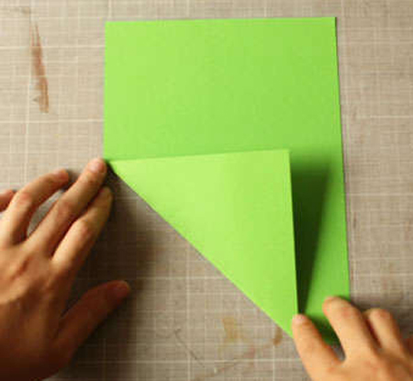
اطراف و لبه‌های مثلثی را که به وسیله تا درست کرده‌اید، ببرید. با این برش یک مثلث دو لایه درست کرده‌اید.
مثلث را از وسط تا کنید. یک خط تا درست کنید.
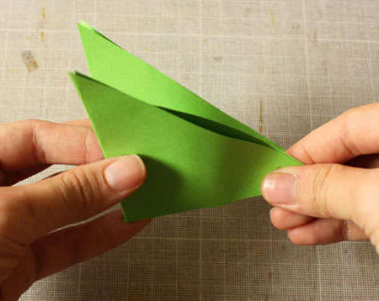
مثلث را باز کنید و دو/سوم از خط تایی که درست کرده‌اید را از راس مثلث به سمت داخل آن ببرید.
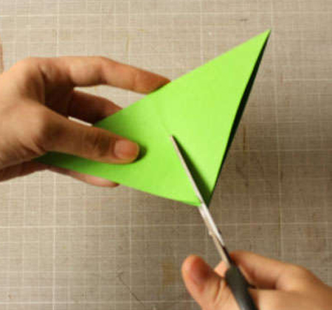
تای داخلی مثلث را باز کنید. در اینجا شما مثلثی دارید که دو گوشه آن بریده شده است. برای گوشه های دیگر نیز همین کار را انجام دهید تا برش های دیگری در دو گوشه باقی مانده ایجاد شود.
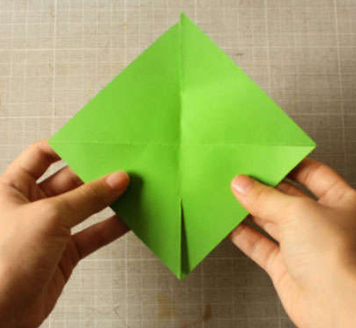
کاغذ را بردارید و 4 گوشه آن را به ترتیب بگیرید و به وسط مربع کاغذ بیاورید. پونز یا بست یا سوزن را بردارید و از وسط مربع رد کنید، به طوری که همه گوشه‌ها روی هم بیافتد. مراقب انگشتتان باشید.
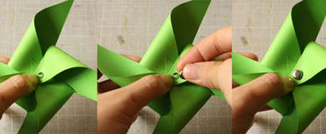
سوزن پونز از قسمت پشتی فرفره بیرون است و برای وصل کردن نی به آن کافی است تا روی نی را به پونز متصل کنید.
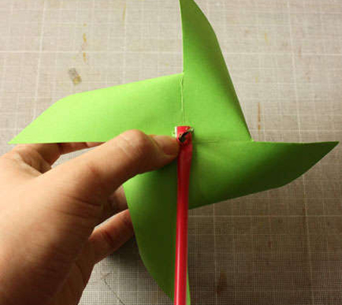
انتهای پونز یا بست را خم کنید.

کاریکاتور: پس و پیش امتحان
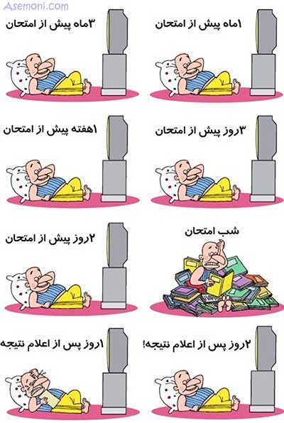

دانستنی‌ها: درباره برج‌ها
درگذشته، برج‌ها را بیش‌تر برای دیده‌بانی و دفاع از شهر می‌ساختند؛ اما امروزه، آنتن‌های تلویزیونی ومخابراتی را روی آن‌ها نصب می‌کنند.
برج ایفل، به بلندی 300 متر، تا 40 سال بلندترین بنای جهان بود. سالانه میلیون‌ها نفر از این برج بازدید می‌کنند.
برج پیزا 5 متر کج است وگفته می‌شود که تاحدود80 سال بعد خواهد افتاد.
برج خلیفه 828 متر است و بلندترین برج در جهان است که در دبی قرار دارد.
و بالاخره در میان برج‌های موجود، در ایران دو برج معروف و افتخارآفرین وجود دارد:
1- برج میلاد که روی تپه‌های نصر تهران ساخته شده و 435 متر ارتفاع دارد.
2- برج قابوس که درسال 375 هجری قمری در محل فعلی شهرگنبد کاووس ساخته شد. این برج بلندترین برجی است که بشر از آجر ساخته است.
منبع: ویکی پدیای فارسی

سوالات
- (قرآن) چه ذکری برای ورود به اینترنت مناسب‌تر است؟
  - مگر نمی‌داند که خدا می‌بیند؟
  - خدایا کاری کن که سرعت اینترنت کم نشود.
  - لعنت به کسانی که بعضی سایت‌ها را فیلتر می‌کنند.
- (روایت) انسان وقتی در بین دوستان خود مسوول می‌شود چه باید بکند؟
  - باید همیشه به آن‌ها دستور دهد.
  - باید ظاهر خود را طوری کند که آن‌ها احساس نکنند از او کمتر هستند.
  - نباید بین خودش و آن‌ها تفاوتی قائل شود.
- (یادداشت) بهترین کار برای این که مثل شهدا زندگی کنیم چیست؟
  - عکس آن‌ها را بالای سرمان بزنیم.
  - با یکی از شهدا دوست شویم و با او زندگی کنیم چون شهدا زنده‌اند.
  - برای رفتن به سوریه ثبت نام کنیم و تا وقتی ما را نفرستاده‌اند، خیالمان راحت باشد.
- اگر کسی در وضو سر انگشتان پایش را مسح نکند، وضویش چه حکمی دارد؟
- وضویش صحیح است.
- وضویش باطل است.
- وضویش صحیح است ولی بهتر است دوباره وضو بگیرد.

کحل البصر فی سیره سید البشر (صلی‌الله‌علیه‌وآله)، ص159

